ELECCIONES A CONSEJO ESCOLAR – 2018 - Txema

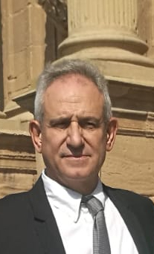

1.- Preséntate en dos líneas
Soy José María Díaz López, padre de tres hijos del colegio

2.- ¿Por qué quieres formar parte del Consejo Escolar? ¿Por qué crees que las familias deben votarte?
Porque es un organo de participación directa de los padres y madres.
Porque tengo mucha experiencia y llevo dos generaciones en el colegio, además de haber formado parte activa del AMPA

3.- ¿Cómo te planteas la convivencia en el Centro y la resolución de conflictos?
La convivencia debe basarse siempre en el debate y el consenso

4.- ¿Cuál es tu punto de vista sobre “los deberes” del alumnado? ¿Cómo crees que podría fomentarse una mayor colaboración entre profesorado y familias?
Hay que promover una cierta disciplina basada en la educación y el respeto a los demás, tanto al profesorado como al alumnado.
La colaboración podría fomentarse creando una comisión de dos personas que hicieran de intermediarios.

5.- ¿Qué opinas de la labor del AMPA?
La labor del AMPA es fundamental porque crea un vínculo de participación entre padres ciudadanos y la institución de la enseñanza

